

**每日市场报告**

**2024年5月10日** 

 **市场综述**

美国三大股指全线收涨，道指涨0.85%，连续第七日上涨，标普500指数涨0.51%，纳指涨0.27%。美元指数跌0.27%报105.22，非美货币普遍上涨，离岸人民币对美元涨70个基点报7.2224。国际油价全线上涨，美油6月合约涨0.73%，报79.57美元/桶。布油7月合约涨0.71%，报84.17美元/桶。国际贵金属期货普遍收涨，COMEX黄金期货涨1.33%报2353.1美元/盎司，COMEX白银期货涨3.53%报28.575美元/盎司。LME期铜涨0.46%报9950美元/吨。ICE 7月原糖期货合收跌0.1%报19.58美分/磅。ICE7月期棉期货合约收跌1.8%报78.6美分/磅。

图表1：全球主要股指涨跌幅（%）

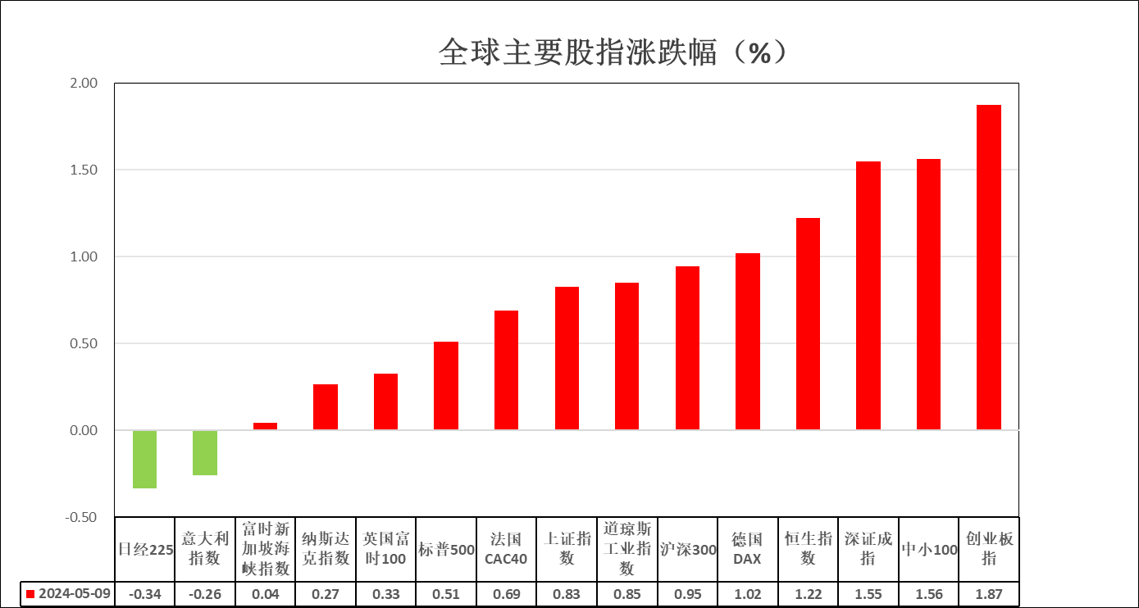

资料来源：公开资料整理、瑞达国际

 **消息回顾**

【美国上周初请失业金人数为23.1万人，创去年8月26日当周以来新高，预期21.5万人，前值20.8万人；四周均值21.5万人，前值21万人。截至4月27日当周，美国持续申领失业金人数178.5万，预期178.5万人，前值177.4万人。】

【美联储戴利表示，如果就业市场出现恶化，美联储将会考虑降息；银行业健康且具有弹性。现在宣布劳动力市场脆弱、摇摇欲坠还为时过早。】

【墨西哥央行将隔夜利率保持在11.00%不变，符合市场预期。墨西哥央行表示，预计2024年四季度时通胀率将维持在4%水平，在2025年四季度将降至3%。】

【欧洲央行副行长金多斯预计，欧洲经济增长势头将加强，通胀将于2025年中期回落至欧洲央行2%的目标。金多斯表示，欧洲央行不愿承诺超过六月的任何路径。】

【英国央行宣布维持基准利率在5.25%不变，符合市场预期。英国央行行长贝利表示，尚未到下调基准利率的节点；不排除6月降息可能性，决策前还有两次通胀数据发布。】

【英国央行表示，今明两年经济将表现疲软，预计2024年GDP将增长0.5%，2025年增长1%；通胀率将在2024年第二季度回归2%的目标。】

【日本央行公布4月25日至26日货币政策会议纪要，如果经济活动和物价前景得以实现，基础通胀上升，日本央行将调整货币宽松程度，预计宽松金融环境将暂时维持。】

【日本政府计划最快下周重启“GX（绿色转型）实行会议”，为人工智能（AI）开发基地和半导体相关企业吸引投资，就电力供应扩充措施展开全面探讨。】

 **今日关注**

|  |  |  |
| --- | --- | --- |
| **时间** | | **数据/事件** |
| **2024/5/10** | 待定 | 中国一季度经常帐初值 |
| **2024/5/10** | **14：00** | 英国3月整体商品和服务贸易帐、制造业产出、工业产出、GDP |
| **2024/5/10** | **16：00** | 意大利3月季调后工业产出 |
| **2024/5/10** | **20：30** | 加拿大4月失业率 |
| **2024/5/10** | **22：00** | 美国5月密歇根大学消费者预期指数初值 |

 **观点汇总**

**美元指数**

截至周五，美元指数跌0.27%报105.22，非美货币普遍上涨，欧元兑美元涨0.31%报1.0782，英镑兑美元涨0.21%报1.2526，澳元兑美元涨0.61%报0.6619，美元兑日元跌0.06%报155.47。昨日公布的美国上周初请失业金人数为23.1万人，创去年8月26日当周以来新高，预期21.5万人，前值20.8万人，初请失业金申请人数再次走高强化市场对美国经济走弱预期，降息预期有所抬高。昨日美联储戴利表示，如果就业市场出现恶化，美联储将会考虑降息；银行业健康且具有弹性。现在宣布劳动力市场脆弱还为时过早，整体发言中性偏鹰。往后看，短期内市场下调美国经济预期或降低年内利率预期，美国与非美国家利差预期缩小或使美元指数相对承压。

图表2：美元指数走势图

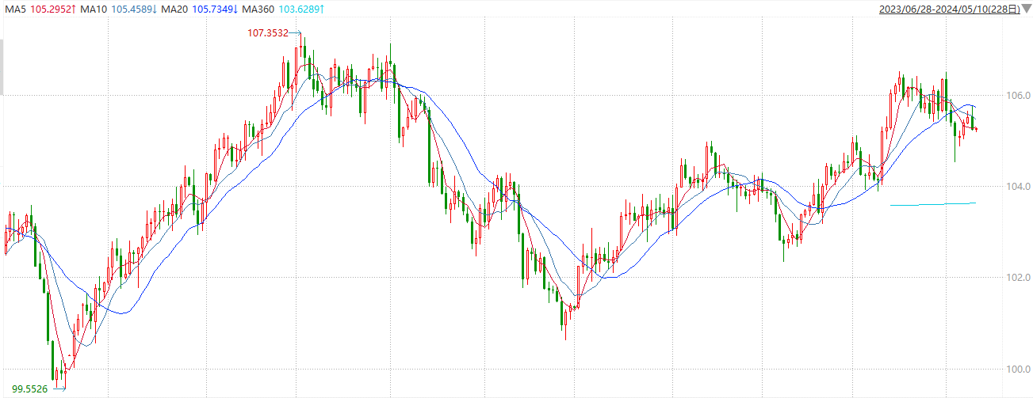

资料来源：wind、瑞达国际

**S&P500**

截至5月10日，标普500指数收涨0.51%至5214.08；迷你标普500主力合约收涨0.59%至5240.50点。美股周四收高，道指录得连续第七个交易日上涨。市场继续关注最新美股财报与美联储的降息前景。美国上周初请失业救济人数创2023年8月以来新高。旧金山联储行长称如果就业市场出现恶化，美联储将会考虑降息。策略上，短线低多为主。

图3：S&P500走势图

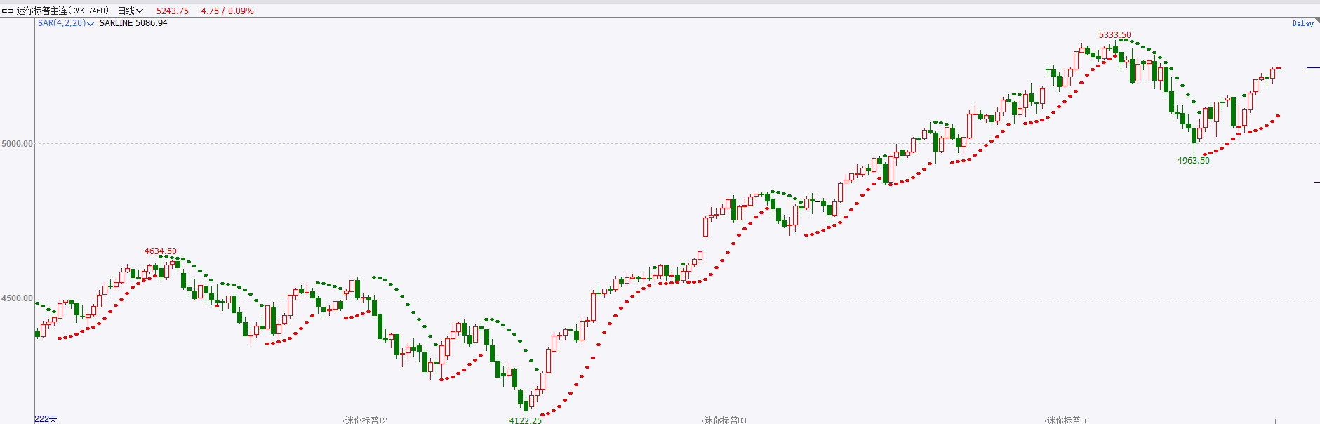

资料来源：wind、瑞达国际

**富时中国A50**

截至5月9日，富时中国A50指数收涨0.30%至12692.17点；新交所富时A50期指主力合约收涨0.31%至12714点。随着外资持续加码A股，人民币定价资产有望重拾吸引力，财报季落幕，内部资金博弈告一段路，整体资金风险偏好持续回升，指数上行或有支撑。策略上，短线逢低做多为主。

图4：富时中国A50走势图

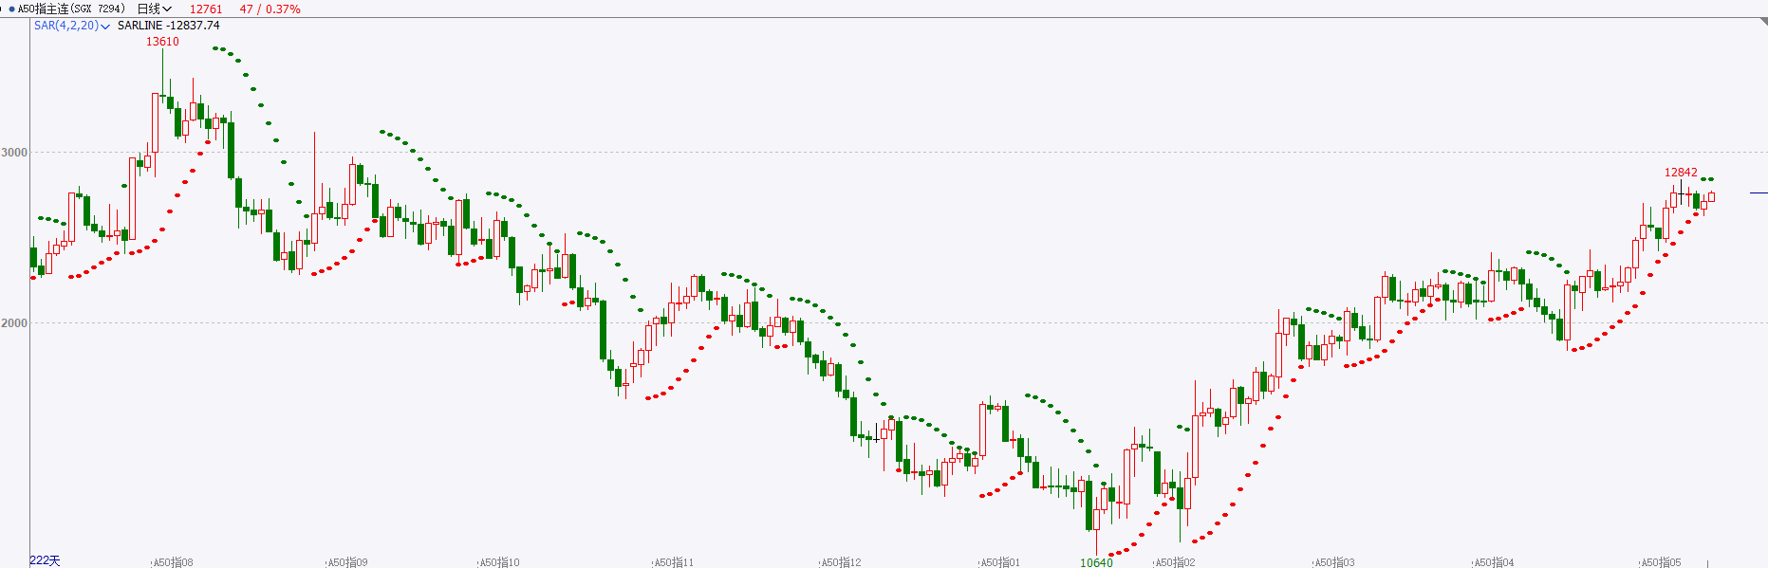

资料来源：wind、瑞达国际

**铜**

隔夜COMEX铜震荡偏强，报收4.602美元/磅，涨跌幅+0.37%。国际方面，旧金山联储主席戴利表示，限制性利率发挥作用还需要更多时间，若劳动力市场恶化或可考虑降息。10年期美债收益率失守4.5%关口，收报4.460%。对美联储政策利率最敏感的2年期美债收益率最终收报4.826%。国内方面，中国4月进出口数据转正，超出市场预期。按人民币计价，中国4月出口2.08万亿元，增长5.1%；进口1.56万亿元，增长12.2%；贸易顺差5134.5亿元。库存方面，截至5月9日，LME铜库存为104375吨，环比-1625吨；COMEX铜库存22036短吨，环比-641短吨；SHFE每日仓单215459吨，环比-1255吨。欧美库存小幅去化，国内库存小幅去库。操作上，建议COMEX铜2407合约轻仓震荡偏多交易，注意交易节奏及风险控制。

图5：铜日线走势图

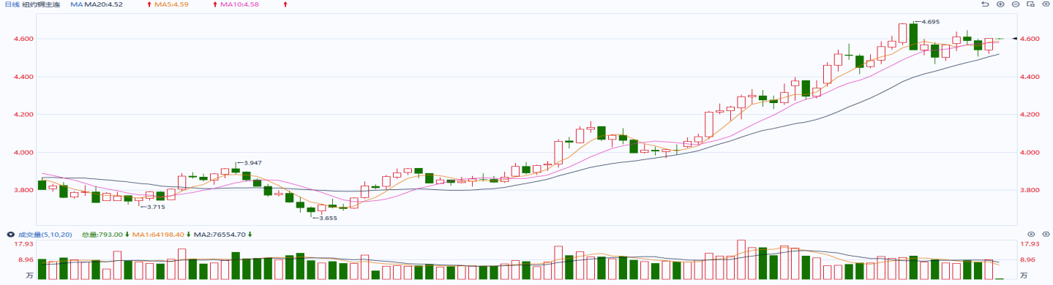

资料来源：同花顺、瑞达国际

**黄金**

消息面：昨日公布的美国上周初请失业金人数为23.1万人，创去年8月26日当周以来新高，预期21.5万人，前值20.8万人，初请失业金申请人数再次走高强化市场对美国经济走弱预期，降息预期有所抬高。昨日美联储戴利表示，如果就业市场出现恶化，美联储将会考虑降息；银行业健康且具有弹性。现在宣布劳动力市场脆弱还为时过早，整体发言中性偏鹰。外盘持仓方面：截至5月9日，SPDR Gold Trust黄金ETF持仓量为830.47吨，较上一交易日持平。往后看，短期内市场下调美国经济预期或降低年内利率预期，美元及美债收益率承压相对利多贵金属价格。操作上建议，日内轻仓做多，请投资者注意风险控制。

图6：COMEX黄金日线走势图

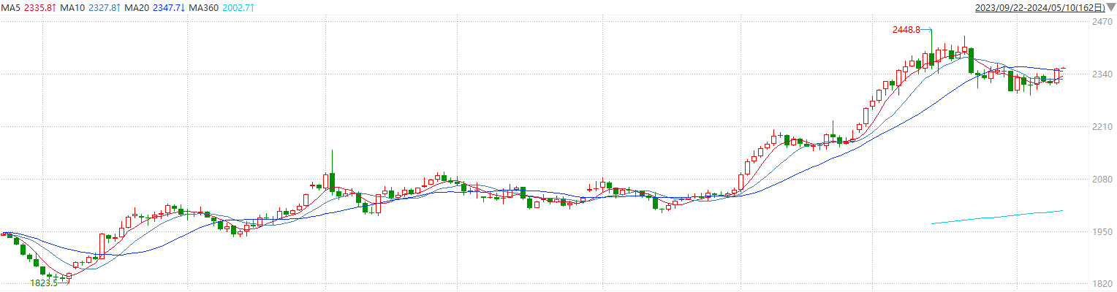

资料来源：wind、瑞达国际

**原油**

纽约商品期货交易所（NYMEX）的西德克萨斯中质原油（WTI）6月合约较上一交易日上涨0.27美元或0.34%，报79.26美元/桶。美国上周初请失业金人数升至八个月高位，市场预期美联储今年将降息两次，美元指数回落。欧佩克联盟产油国将自愿减产措施延长到二季度，沙特将自愿减产100万桶/日，俄罗斯在二季度自愿削减供应47.1万桶/日；EIA美国商业原油库存出现下降；哈马斯表态不对停火进一步妥协，以色列继续在拉法展开军事行动，巴以停火协议谈判仍无突破性进展，且市场对亚洲需求前景的展望略有改善，短线原油期价呈现震荡整理，支撑位：78；压力位：80.6。

图7：原油（WTI）走势图

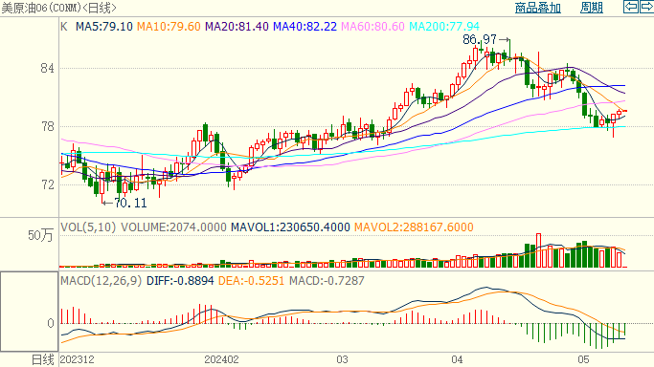

资料来源：wind、瑞达国际

**ICE****棉花**

洲际交易所(ICE)棉花期货周四收跌，尽管美元走弱，且周度出口销售数据强劲，市场在等待美国农业部月度供需报告出炉前保持谨慎。交投最活跃的ICE 7月期棉收跌1.46美分或1.80%，结算价报78.60美分/磅。据美国农业部(USDA)报告显示，2024年4月26日-5月2日，2023/24年度美国陆地棉出口签约量57590吨，较前周和前4周平均水平显着增长；2023/24年度美国陆地棉出口装运量56659吨，较前周增长39%，较前4周平均水平增长2%。当周美国棉花出口装船及签约量环比大增，数据表现强劲，利多棉市。美棉主力价格关注上方压力89.0美分/磅，下方支撑70.0美分/磅。建议7月 ICE 期棉短期偏空思路对待。

图8：ICE棉花期货主力合约日走势图

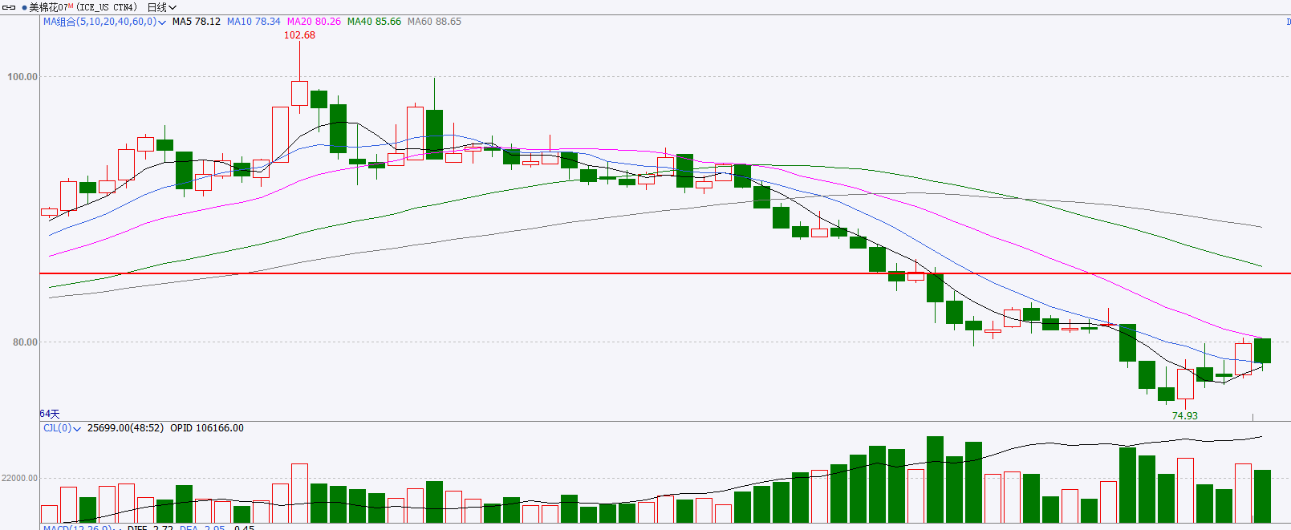

资料来源：wind、瑞达国际

**ICE原糖**

洲际期货交易所（ICE）原糖期货周四持稳，由于交易商表示，新榨季供应仍再次出现过剩。交投最活跃的ICE 7月原糖期货合约收盘收跌0.02美分或0.1%，结算价每磅19.58美分。巴西新榨季已经开始压榨，且市场预期仍有增产可能，原糖市场仍缺乏有力支撑。咨询机构数据显示，随着泰国产量的回升，全球食糖市场在2023/24年度出现179万吨的缺口后，在2024/25年度奖出现162万吨的小幅过剩。美糖主力价格关注上方阻力20.8美分/磅，下方支撑18.0美分/磅。操作上，建议7月 ICE 原糖短期暂且观望。

图9：ICE原糖期货主力合约日走势图

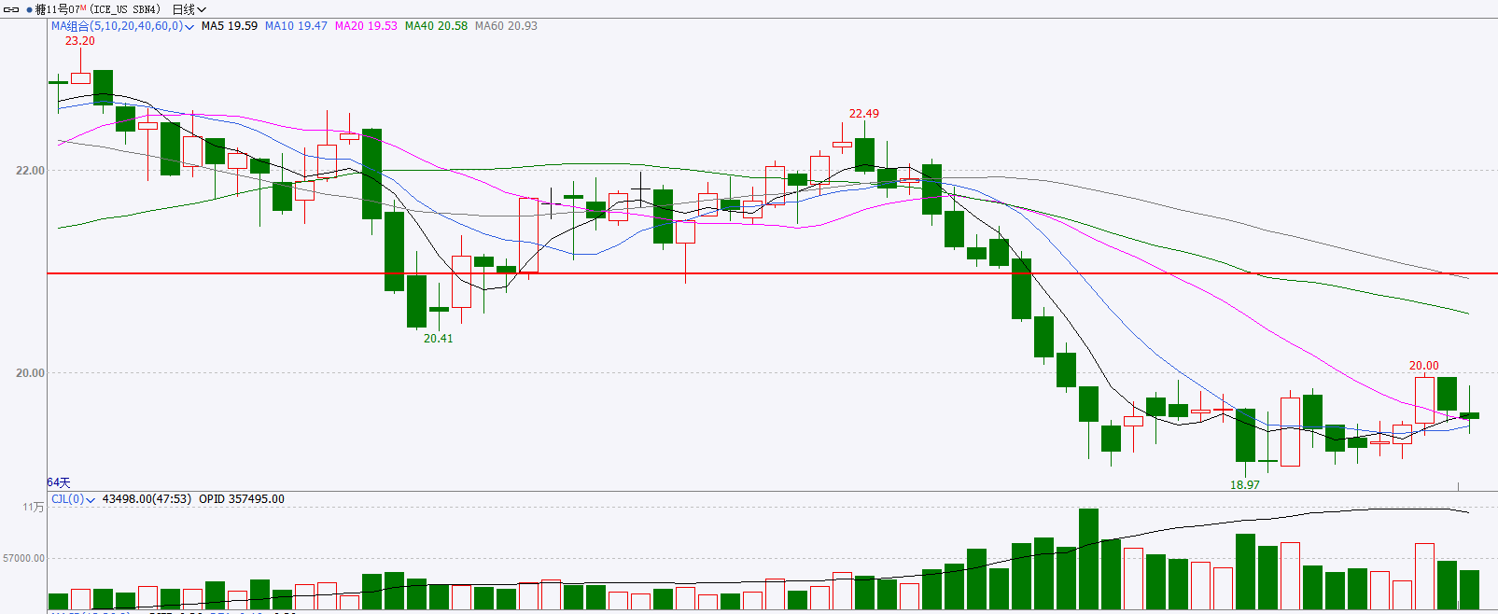

资料来源：wind、瑞达国际

△ 免责声明

此报告由瑞达国际所编制。本报告采用之资料及意见均相信可靠及准确，但本公司并不对各分析或有关资料之可靠性及准确性作出全面性保证。本报告只供客户或读者作参考之用，客户或读者不应完全依靠本报告内容作为投资准则。

本报告之资料及意见如有任何更改，恕不另行通知。本报告并非及并无意图构成任何作价或招揽进行买卖本报告 提及的商品。本公司不会对任何因依靠本报告作出任何买卖而引致之任何损失承担任何责任。



24小时客服电话： 00852 - 25342000/86 - 13603059885

24小时传真电话： 00852 - 25632368

客服邮箱： cs@ruida- int . com

客服QQ： 203195058/2938472186

网址：www. ruida- int . com

地址: 香港湾仔菲林明道8号大同大厦17楼05 - 06室